Арифметическая прогрессия
Чулкова Марина Николаевна, учитель математики

Тип урока: повторительно-обобщающий.
Цели:
- (дидактическая) обобщить и систематизировать теоретические знания по арифметической прогрессии; совершенствовать навыки нахождения п члена и суммы п первых членов арифметической прогрессии с помощью формул;
- (развивающая) развивать познавательный интерес учащихся, учить их видеть связь между математикой и окружающей жизнью; развивать грамотную математическую речь;
- (воспитательная) воспитывать волю и настойчивость для достижения конечных результатов; воспитание уважительного отношения к одноклассникам.
Оборудование: мультимедийный проектор; наглядные таблицы, плакаты; раздаточный дидактический материал; справочный материал.
Структура урока:
- Орг.момент, приветствие, пожелания.
- Сообщение темы, типа и целей урока.
- Актуализация опорных знаний и умений: фронтальная работа // индивидуальная.
- Работа в парах // индивидуальная разноуровневая работа у доски. Проверка, оценивание.
- Тренировочные упражнения-закрепления.
- Историческая справка.
- Индивидуальная разноуровневая работа на местах по карточкам.
- Решение ключевой задачи.
- Выставление оценок, домашнее задание.
- Рефлексия.

ХОД УРОКА.

1. Орг.момент, приветствие, пожелания.
Здравствуйте, ребята! Садитесь, пожалуйста. Сегодня у нас с вами повторительно-обобщающий урок перед контрольной работой.
Эмоциональный настрой нашей совместной работы.
(На доске в столбик записаны слова: хочу, могу, умею, делаю) учитель, показывая на каждое из этих слов, даёт расшифровку.
ХОЧУ: я хочу пожелать вам, ребята, увеличить объём своих знаний в 1,5 раза; хочу пожелать вам «Ни пуха, ни пера!».
МОГУ: сообщаю, что на уроке можно ошибаться, сомневаться, консультироваться.
УМЕЮ: мы умеем применять с вами рациональные способы для решения задач.
ДЕЛАЮ: делаем каждый себе установку «Понять и быть тем первым, который увидит ход решения», а вместе с вами сегодня мы движемся только вперед, т.к. слово «Прогрессио» в переводе с греческого языка обозначает движение вперёд.

2. Итак, ребята, тема нашего урока (Слайд № 1, см. Приложение).
Открыли тетради и записали сегодняшнее число и тему урока.
Давайте, совместно определим цели нашей работы на уроке. Для этого я вам предлагаю прочитать некоторые мысли, выбрать наиболее подходящие для нашей работы и дополнить их:
- Умение применять формулы…
- Умение грамотно говорить …
- Умение обобщать, систематизировать…
- Умение логически мыслить…
- Умение пересказывать…
- Умение молчать… (Слайд № 2)
Я, думаю, что вы не раз использовали в своей речи пословицу «Сделал дело, гуляй смело!», теперь сформулируйте её для нашего урока алгебры, оставив без изменения её смысл (решил задачу, молодец).
А теперь посмотрите друг на друга и скажите, какие между вами могут сложиться отношения на уроке, и в целом?
Итак, ребята, молодцы! Если всё, сказанное вами, обобщить, то мы получим цели урока… (Слайд №3)

3. Индивидуальная работа.
К доске я приглашаю 4 ребят, которые желают поработать индивидуально. Посмотрите внимательно, вам предложены задания уровней А, В, С.
(ап)- арифметическая прогрессия.
А | А | В | С
Дано: а₁₀=126,  d=4.  Найти: а₁. | Дано:  а₂₅=84,  а₁=12.  Найти: d. | Подготовку к экзамену начинают с 15 мин. В каждый следующий день её время увеличивают на 10 мин. Сколько дней следует готовиться к экзамену в указанном режиме, чтобы достичь максимальной продолжительности подготовки, не влияющей на здоровье подростка, 1час 45минут? | Является ли число 156 членом арифметической прогрессии (а_{п}), в которой а₁=24, а₂₂=60.
Фронтальная работа. Ну, а нам с вами ребята, необходимо вспомнить теоретический материал по изученной теме:
- Дайте определение арифметической прогрессии + формула.
- Как найти разность арифметической прогрессии + формула?
- Запишите формулу п-го члена арифметической прогрессии.
- Какой вид будет иметь эта формула после алгебраических преобразований?
- Сформулируйте свойство каждого члена арифметической прогрессии, начиная со второго + формула.
- Запишите формулы суммы п первых членов арифметической прогрессии.

4. Для того чтобы вы окончательно убедились в своих твёрдых знаниях теоретического материала и формул, поработаем в парах.
Вам предлагается карточка, в которой вы вместе с соседом по парте должны «найти пару», соединив их стрелкой.
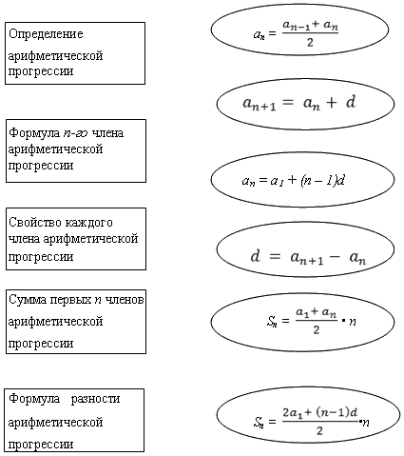
Проверка (Слайд № 4)

5. Тренировочные упражнения.
Устно (Слайд № 5, 6)
Является ли заданная последовательность арифметической прогрессией, почему?
- 3; 6; 9; 12; …
- -1; -1; -1; …
- 0; 13; 1; 14; 2; 15; …
- -3; -1; 1; 3; …
- Хп= 3п-2;
- Ап=25+п2;
- Вп=12/3 – 4п.
Выразите через а₁ и d: а₈, а₃₃, а₁₀₀.
Найдите а₅, если а₁=4 и d=7.
Найдите а₁₂, если а₁₁=20 и а₁₃=30.
Письменно.
1. Найдите сумму первых 24 членов арифметической прогрессии, заданной под № 5.
S₂₄ = 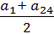 • n; а₁ = 3•1 – 2 =1; а₂₄ = 3•24 – 2 =70;
S₂₄ = 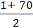 • 24= 71 •12 =852.
2. Выразите ап из прогрессии № 1, и найдите сумму первых 18 членов.
a₁ = 3; d = a₂ – a₁ = 3;
a _{n} = a₁ + (n – 1)d S_{n} = 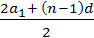•n
a_{n} = 3 + (n – 1) • 3 S₁₈ = 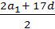•18
a_{n} = 3 + 3n – 3 S₁₈ = (6 + 51) • 9
a_{n} = 3n S₁₈ =513.
3. Дополнительно. Используя, прогрессию под № 4, найдите сумму первых десяти её членов (два способа по вариантам). Чему равно S_{п}?
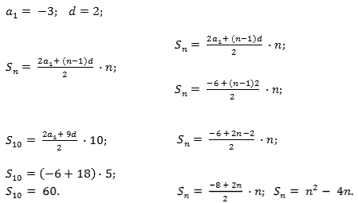
4. (Слайд № 7) Родители ко Дню рождения своего сына Андрея решили купить и обновить ему мобильный телефон. Для этого, они в первый месяц отложили 650 рублей, а в каждый следующий месяц откладывали на 50 рублей больше, чем в предыдущий. Какая сумма будет у родителей Андрея через 10 месяцев, и смогут ли они купить ему телефон «Сони-эрексон К-750»?
Решение (Слайд № 8)

6. Исторический момент (Слайд № 9).
На проекторе высвечивается фотография, где дети считают сумму ….
Вопрос 1: кто изображён на фото и что он делает?
(Карл Гаусс)
Вопрос 2: Какую известную математическую фразу он сказал?
(«Математика-царица всех наук, а арифметика-царица математики»)
Историческая справка о К.Гауссе (индивидуальное домашнее задание ученика).
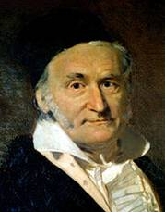
Гаусс Карл Фридрих (30.04.1777 - 23.02.1855)
Дед Гаусса был бедным крестьянином, отец — садовником, каменщиком, смотрителем каналов в герцогстве Брауншвейг. Уже в двухлетнем возрасте мальчик показал себя вундеркиндом. В три года он умел читать и писать, даже исправлял счётные ошибки отца. Согласно легенде, школьный учитель математики, чтобы занять детей на долгое время, предложил им сосчитать сумму чисел от 1 до 100. Юный Гаусс заметил, что попарные суммы с противоположных концов одинаковы: 1+100=101, 2+99=101 и т. д., и мгновенно получил результат 50×101=5050. До самой старости он привык большую часть вычислений производить в уме. Свободно владея множеством языков, Гаусс некоторое время колебался в выборе между филологией и математикой, но предпочёл последнюю. Ему принадлежат формулировка и доказательства множества свойств и теорем математики. Он очень любил латинский язык и значительную часть своих трудов написал на латыни; любил английскую, французскую и русскую литературу. В возрасте 62 года Гаусс начал изучать русский язык, чтобы ознакомиться с трудами Лобачевского, и вполне преуспел в этом деле. Современники вспоминают Гаусса как жизнерадостного, дружелюбного человека, с отличным чувством юмора…

7. А, сейчас ребята, вы будете работать индивидуально на местах.
ПОЛУЧИВ ДИФФЕРЕНЦИРОВАННУЮ карточку-задание, трудитесь как пчёлки, ведь недаром их называют «труженицами» (Слайд № 10):
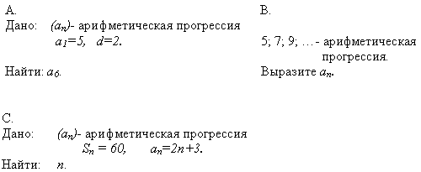
Решение (Слайд № 11)

8. Ключевая задача - проверка индивидуальной работы.
Составьте модель решения задачи (Слайд № 12):
Для участия в международной математической игре «Кенгуру – математика для всех» необходимо в региональный оргкомитет подать заявку от школ. В первый день указанного срока заявку в оргкомитет подали 5 школ, во второй- 7, в третий- 9… Через сколько дней в оргкомитет будет подано 60 заявок (считая, что полученная закономерность не будет нарушена)? Сколько заявок поступит в последний день?
При составлении модели задачи, ребята увидят задачи, которые были решены ими в индивидуальной работе.
С такими задачами, ребята, вам придется сталкиваться не только в жизни, но и на экзамене и в 9 классе, и в 11 классе на ЕГЭ (часть В). Чтобы набрать большее количество баллов нужно уметь их решать.

9. Выставление оценок. Домашнее задание:
«3» - №371(а), 372(а); «4» и «5» - № 264 (сборник для подготовки к экзамену для 9-го класса под редакцией Кузнецовой).

10. Рефлексия (Слайд №9).
Ребята, я вам сейчас раздам тесты, заполнив их, вы сможете проанализировать нашу совместную работу и индивидуальную. Собрать тесты и оговорить ответы с детьми.
ТЕСТ.
Презентация.

